Maintenance des matériels

Épreuve écrite - Session 2012
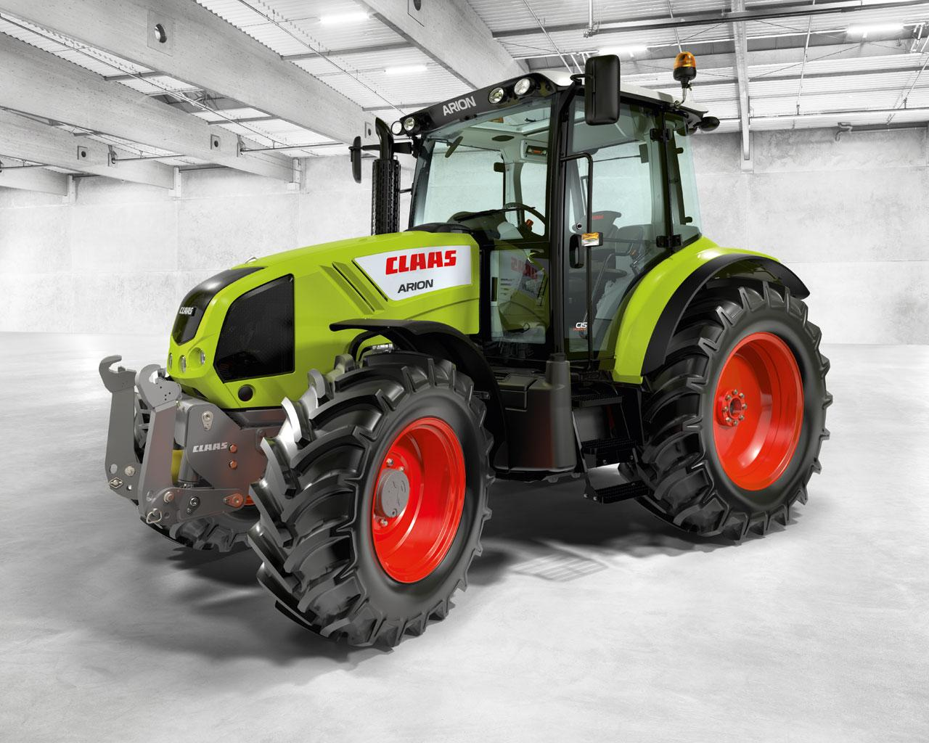

Tracteur CLAAS ARION 630

DOSSIER CORRIGE

MOTEUR

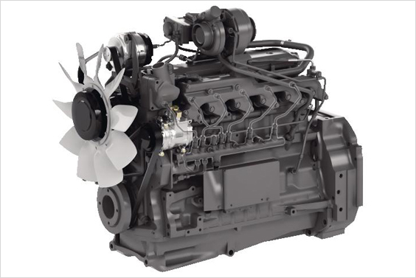
Mise en situation

Vous êtes employé dans une concession Claas, à Saulzet.

Votre chef d’atelier vous confie un dépannage sur un tracteur Arion 630.

Le client se plaint, d’un manque de puissance du moteur.

Vous décidez de contrôler le fonctionnement du circuit d’alimentation et de gestion du moteur thermique.

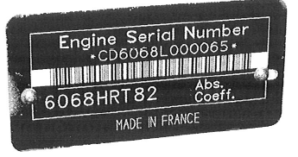

1 Etude des caractéristiques.
1.1 Indiquez la cylindrée unitaire de ce moteur en cm3.
…………………1133…cm3………………………………………………………………………………………………………
1.2 Indiquez la puissance maxi de ce moteur et le régime d’obtention.
………106,4kw à 1800tr/mn…………………………………………………………………………………………….
1.3 Calculez la remontée de couple de ce moteur (calculs apparents)
…1282-792 /792×100=61% ……………………………………………………………………………………………

2 Etude du circuit d’alimentation en carburant.
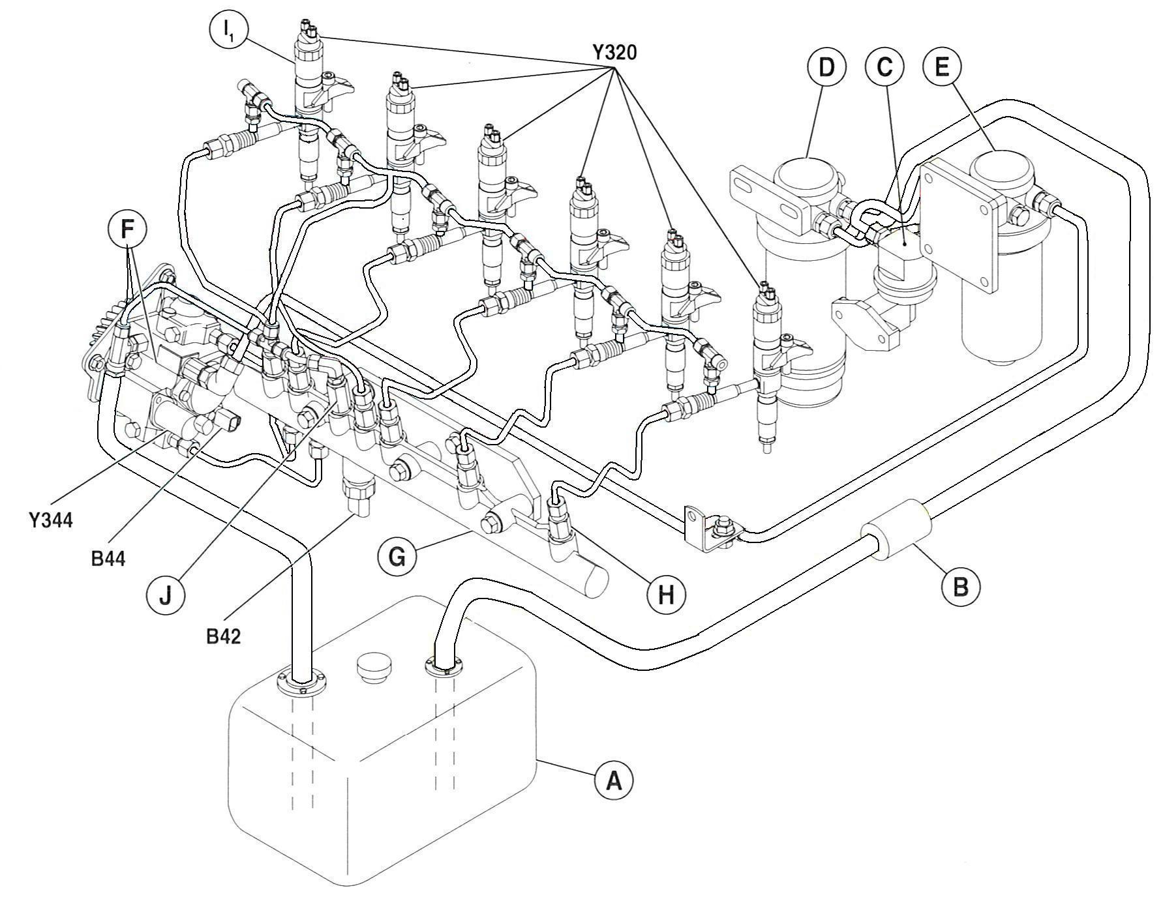
2.1 Passez en couleurs le circuit d’injection en fonction des pressions.

Bleu : circuit BP Vert : circuit de retour Jaune : circuit aspiration Rouge : circuit HP

2.2 Sur le schéma hydraulique ci-dessous, identifier les composants suivants :
/ 4
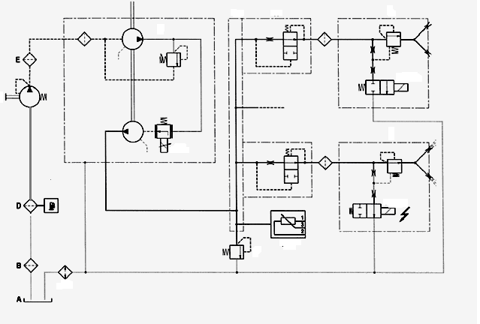
I, J, K, B42, F, H, Y344, G.
I
H
G
Y344
F
J
K
B42

F :……Pompe haute pression………alimenter le rail en pression…………………………………

H : Clapet de refoulement Isoler l’injecteur si le débit de fuite est trop important
Y344 : Electrovanne de dosage réguler l’admission de la pompe hp pour modifier son débit
G : Rampe commune Stocker le gasoil sous pression

2.4 Le moteur fonctionne au couple maxi Quelle est la pression maximum que l’on peut relever dans le rail ?
………………………………………………1050 à 1150 bars…………………………………………………………

2.5 Complétez le schéma de l’injecteur dans les deux phases.
Repos Injection
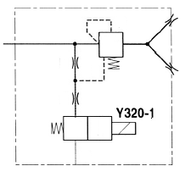

2.6 Sur le relevé de l’oscilloscope, indiquer ce que représente l’ensemble des 2 tracés.

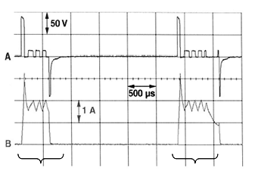

…………………Pré injection…………… ………………………Injection………………………………
2.7 Quel est l’intérêt de ce fonctionnement ?
………………………………………………………………………………………………………………………………………………………………Réduction du niveau sonore et meilleur combustion donc moins de pollution…………………………………………………………………………………………………………………………………………………………………………………………….

2.8 Colorez la case des distributeurs concernés des schémas de l’élément H, dans les phases suivantes :
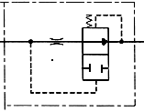

Le moteur fonctionne normalement.

Le moteur fonctionne, l’injecteur est grippé ouvert.

Le moteur fonctionne avec une rupture de la canalisation de l’injecteur.

Quelles sont les incidences possibles sur le fonctionnement du moteur lorsque l’élément H se ferme?
Le moteur fonctionne irrégulièrement………………………………………………………………………………………………………………………………………………………………………………………………………………………………………………………………………

3 Étude du système admission échappement
3.1 Sur le schéma, phase ralenti :
- Complétez la position de la vanne M38, passez en couleur le circuit d’admission et d’échappement en fonction de la température que l’on retrouve aux différents points.
- Identifiez les sondes B221, B222, B223 .
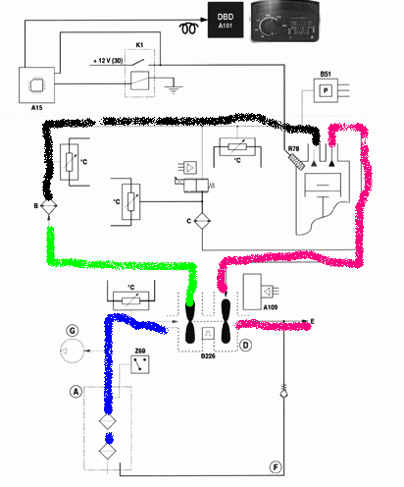
B221
B223
B222
480°
120°
70°
20°
Bleu : 20º Vert :120º Noir :70º Rouge :480º

3.2 Sur le schéma, phase pleine charge à 1600tr/mn :
- Complétez la position de la vanne M38 et passez en couleur le circuit d’admission et d’échappement en fonction de la température que l’on retrouve aux différents points.
-Indiquez la valeur de température mesurée par la sonde B223.
……La valeur doit être comprise entre 89.5 et inf à 121°C…………………

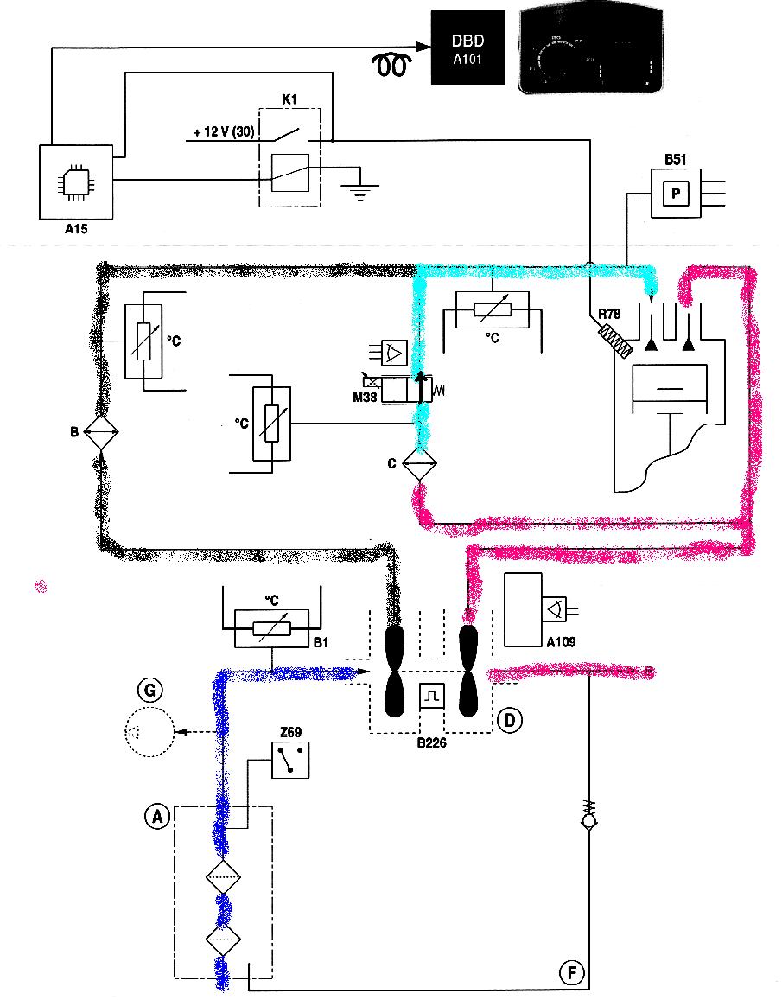
120°
3.2.1 Quels sont les principaux polluants règlementés que l’on peut retrouver à la sortie d’échappement d’un moteur diesel ?
Nox CO HC Particules

3.2.2 Citez différents moyens utilisés en général pour réduire les émissions de polluant à l’échappement.
…FAP………ad- blue……EGR……………Pot catalytique …………………………

4.1 Quelles sont les conditions requises pour permettre l’activation de la vanne (M38) ?
Moteur chaud
Régime supérieur à 1400tr/mn
Charge supérieure à 40% ………………………………………

4.2 Complétez le tableau des valeurs constructeur dans cette phase de fonctionnement.
.
Composant | Valeur mesurée à 1600tr/mn | Valeur constructeur à 1600tr/mn
Moteur vanne M38 | + 2V | +1V à +2.5V
Sonde B223 | 120Ω | ~ 116Ω
Sonde B221 | 98Ω | >85Ω

4.3 Voici le tableau de relevé de mesure à 1400tr/mn, moteur chaud sans charge, et sous charge.

Composant | Valeur mesurée à 1400tr/mn  Sans charge | Valeur mesurée  à 1400tr/mn  sous charge
Moteur vanne M38 | -3.3V | + 1.5V
Sonde B223 | 204Ω | 90Ω
Sonde B221 | 3300Ω | 1133Ω

Que peut-on en déduire ?
Le module commande bien la vanne M 38 les valeurs de commande sont correctes.
La température sans charge est trop élevée.
La température sous charge n’est pas dans les tolérances.
4.4 Quels est le composant que l’on peut mettre en cause ?
Le composant que l’on peut mettre en cause est :
- la vanne M 38

